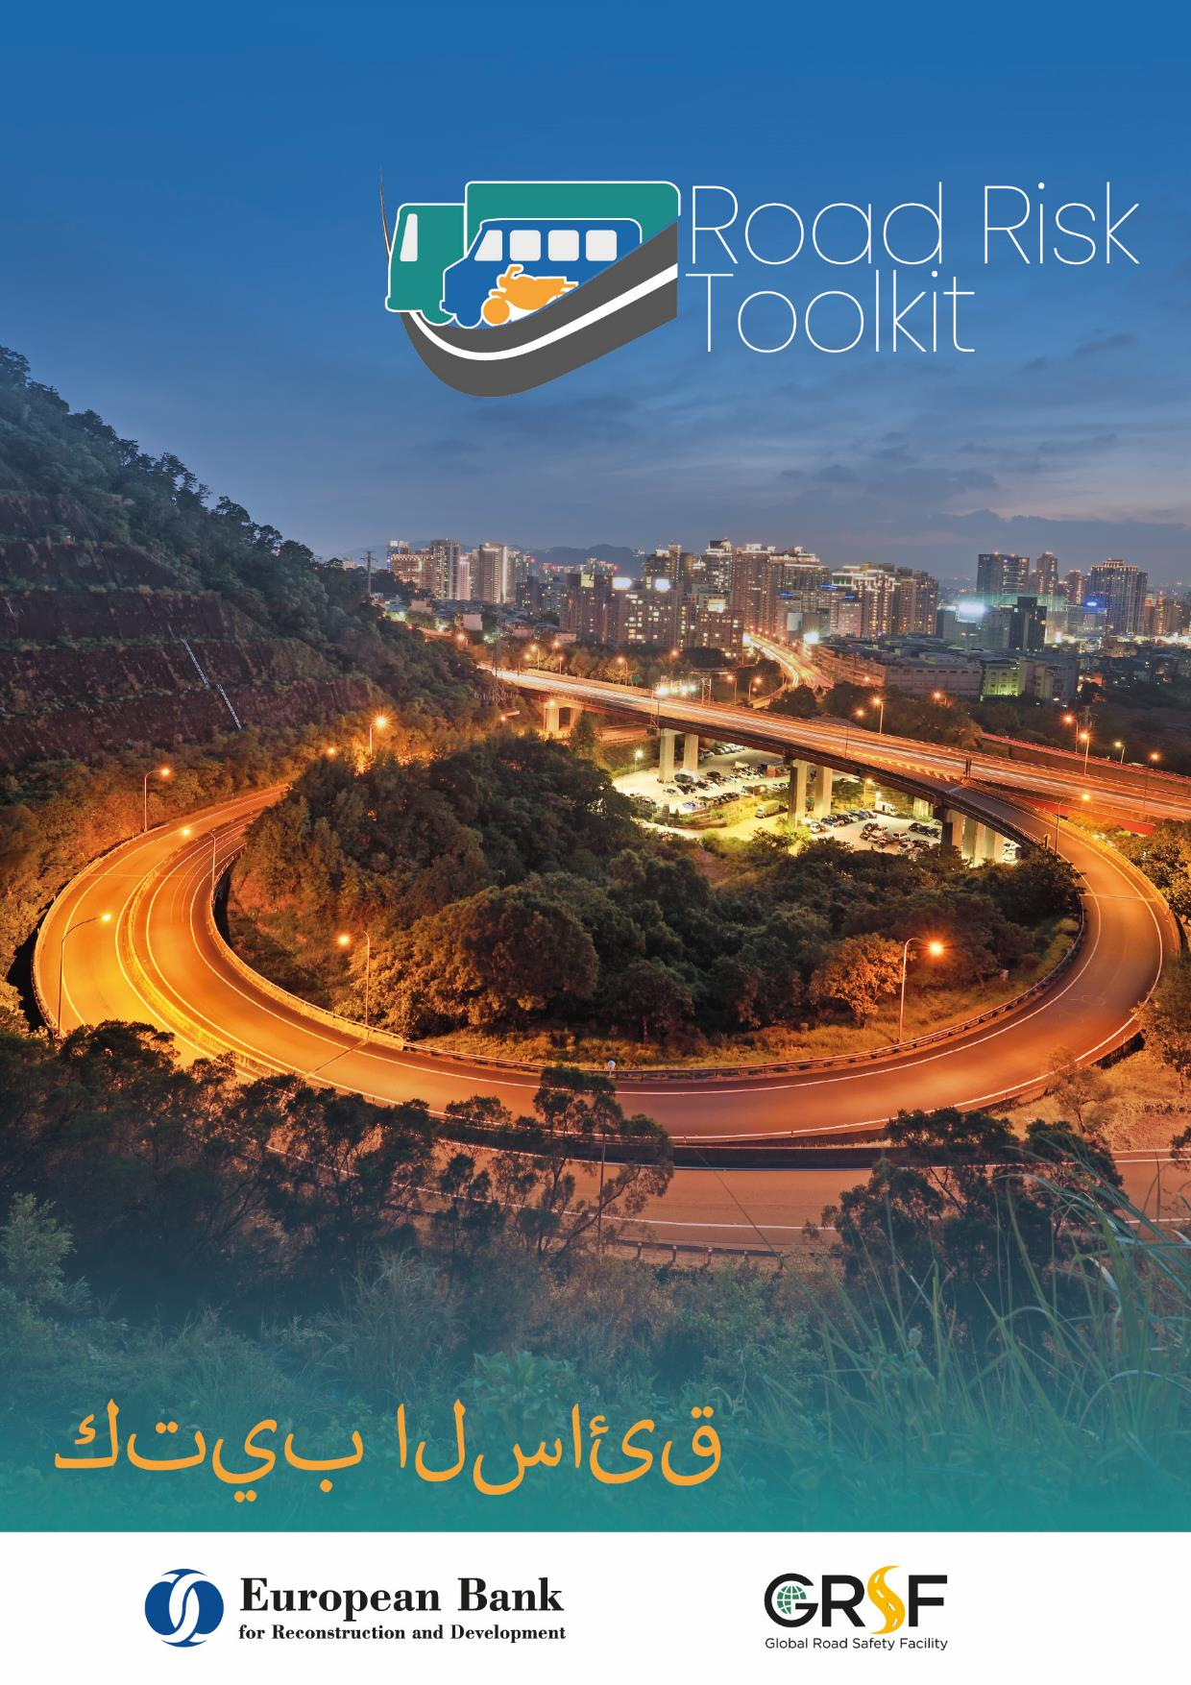

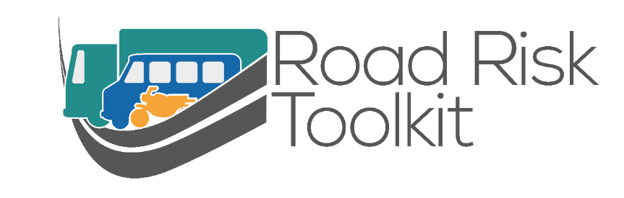

دليل السائق

جدول المحتويات
جدول المحتويات 4
قبل القيادة 6
تحميل المركبة 8
تحميل المركبة 8
صحة السائق 9
التخطيط للرحلة 13
أحزمة الأمان 14
في أثناء القيادة 17
أهلية السائق للقيادة - الإجهاد 17
سلوك السائق 18
القيادة الدفاعيّة 19
القيادة الاقتصاديّة 21
خيار السرعة 22
مستخدمو الطريق الآخرون 23

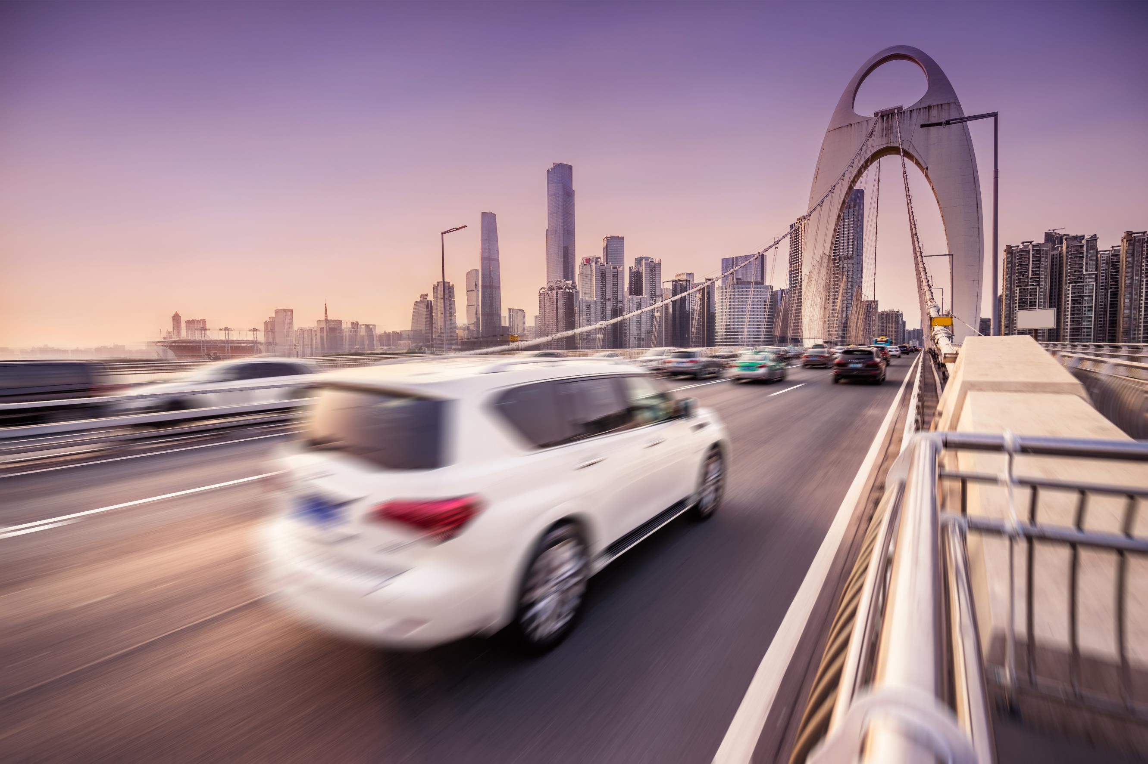

قبل القيادة
بصفتك السائق، عليك أن تتأكَّد من سلامة الوضع القانوني لك وللمركبة قبل الشروع في قيادتها.
في معظم الحالات، ستكون أنت المسؤول عن تحمُّل عواقب عدم سلامة الوضع القانوني لك وللمركبة أمام الشرطة والمحاكم.
بصفتك السائق، تكون مسؤولًا عن التأكُّد من أن المركبة (وأي عربة مقطورة مُستخدمة) قابلة للقيادة في جميع الأوقات من حيث السلامة والوضع القانوني.
عليك إجراء فحوصات يوميّة للتأكُّد من سلامة المركبة قبل أن تقودها، فضلًا عن الفحوصات السنويّة والخاصة بالصيانة.
- تحقَّق من حالة الإطارات. يتضمَّن هذا التأكُّد من عدم وجود تلف بجوانب الإطارات، أو انقسام، أو قطع، أو شقوق ناتجة بمرور الزمن.
- تحقَّق من عُمق نقشة مداس الإطار، ليكون على الأقل عند الحدّ الأدنى للمُتطلبات القانونية لجميع البلدان التي ستقود فيها.
- تحقَّق من ضغط الإطارات عندما تكون باردة، واضبطه وفقًا لتوصيات الشركات المُصنِّعة.
- تحقَّق من أن جميع المصابيح والعواكس نظيفة وعاملة. يتضمَّن هذا المصابيح الأماميّة، والخلفيّة، ومصابيح الفرامل، والمؤشرات الأماميّة والخلفيّة.
- تحقَّق من جميع مستويات السوائل الموجودة في المركبة؛ بما في ذلك الزيت، ومادة التبريد، وسوائل غسيل الزجاج الأماميّ.
- تحقَّق من أن بوق المركبة (الكلكس) عامل، ويُصدِر صوتًا عاليًا بما فيه الكفاية.
- تحقَّق من أن مسَّاحات وغاسلات الزجاج الأماميّ تعمل بكفاءة.
- تحقَّق من أن الفرامل ستوقِف المركبة بكفاءة، وفي خط مُستقيم. تحقَّق من ذلك بقيادة المركبة إلى الأمام ببطء، ثم الضغط على دوَّاسة الفرامل بقوة. عليك إجراء هذا الفحص في مكان آمن قبل الشروع في رحلتك. تجنَّب أن تكون مصدر خطر لروَّاد الطريق الآخرين.

من الضروري إجراء صيانة المركبة؛ لتكون آمنة ومستوفية للمُتطلبات القانونيّة.
يُمكن أن تساعد الصيانة الدوريّة المُنتظمة على اكتشاف مشاكل بالمركبة قبل أن تشُكِّل خطورة عند قيادتها، حتى في حالة عدم وجود مُتطلبات قانونيّة تنص على إجراء برامج صيانة خاصة لها.
يجب أن تُجري أعمال صيانة مركبتك على الأقل حسب جدول الصيانة الذي توصي به الشركات المُصنِّعة.
في حالة قيادة المركبة في ظروف صعبة (المناطق الجبليّة، والبيئات الترابيّة، والطُّرُق ذات الحصى، ودرجات الحرارة القصوى)، قد تكون بحاجة إلى صيانة المركبة بمعدَّل أكبر ممّا يرد في توصيات الشركات المُصنِّعة.
- هل تستوفي المركبة جميع المُتطلبات القانونيّة؟ التسجيل؟ الفحوصات الرسميّة لحالة المركبة؟
- هل لديك المُستندات الصحيحة التي تُثبت استيفاء هذه المُتطلبات القانونيّة بالنسبة لك وللمركبة؟
- هل لديك المُستندات الصحيحة اللازمة لجميع البلدان أو الولايات التي ستسير فيها؟
- تأكَّد من عدم انتهاء سريان جميع الشهادات المطلوبة قبل نهاية الرحلة.
- تأكَّد من أن جميع المُستندات الخاصة بالمركبة والعربة المقطورة بحوزتك، واحتفظ بها في مكان آمن.
هل تعمل في بلد أو ولاية يلزم بها تأمين المركبات؟ إذا كان الأمر كذلك، فهل لديك تأمين يسمح لك بقيادة المركبة التي ستستخدمها؟
- هل يشمل ذلك التأمين أن تنقل هؤلاء الركَّاب أو تلك البضائع الخاصة بالعمل؟
- هل تُبقي شركة التأمين على علم بجميع التفاصيل المُحدَّثة؟
- هل يشمل التأمين جميع البلدان التي ستقود الحافلة فيها؟
إذا كنت تقود سيارتك الخاصة لأغراض العمل، فتأكَّد من أن التأمين على مركبتك صالح للاستخدام في رحلات العمل.
- هل رخصة قيادتك صالحة وسارية للرحلة بأكملها؟
- هل تسمح رخصتك بقيادة جميع المركبات التي ستستخدمها؟
- هل لديك التصريح اللازم لهذه الحمولة؛ على سبيل المثال البضائع الخطرة؟
- هل رخصة قيادتك صالحة في جميع البلدان التي ستُستخدم فيها؟
- في حالة الاستعانة بأي سائق إضافي خلال الرحلة، يجب التأكُّد من أن رخصته صالحة أيضًا.
- يجب أن تكون رخصتك بحوزتك، إذا كان مُطالبًا بذلك.

تحميل المركبة
بصفتك السائق، عليك التأكُّد من تحميل المركبة على نحو آمن قبل الشروع في القيادة
حتى إن لم تُجرِ تحميل المركبة بنفسك، فلا تزال مسؤولًا عن التأكُّد من إحكام تثبيت الحمولة. سيؤثِّر عدم تحميل المركبة تحميلًا صحيحًا على قيادتها، ويجعل التحكُّم فيها أصعب. قد تصبح الحمولة أيضًا غير مُحكمة التثبيت، وتتسبَّب في وقوع حادث.

عادة ما ستكون أنت المسؤول عن تحمُّل العواقب أمام الشرطة والمحاكم في حالة عدم إحكام تثبيت الحمولة؛ لذا من المنطقي أن تتحقَّق بنفسك.

تحميل المركبة
تُشكِّل الأحمال المُتحرِّكة مصدرًا للمخاطر.
قد تتسبَّب الحمولة التي تتحرَّك عند السير في أن تفقد السيطرة على المركبة.
قد تتسبَّب الحمولة التي تتحرَّك عند السير في وفاتك، أو إصابتك عند وقوع حادث.
- هل يُمكن وضع الحمولة في منطقة مُعينة بعيدًا عن السائق والركَّاب؟
على سبيل المثال في حقيبة السيارة، أو في صندوق السيارة نصف النقل، أو خلف حاجز الأمتعة في السيارة الرياضية متعددة الأغراض (SUV)، وما إلى ذلك.
- هل الحمولة -أينما وجدت- مُحكمة التثبيت بحيث لا تتحرك عند القيادة؟
تحتاج الأحمال الثقيلة إلى تثبيت أكثر إحكامًا من الأحمال الخفيفة؛ فلن يمنعها وزنها من التحرُّك.
.
إذا كانت الحمولة في سيارة فان أو السيارة الرياضية متعددة الأغراض (SUV) أو نصف نقل، يجب تثبتها بالربط.
هناك العديد من طُرُق التثبت منها: الحبال، والأشرطة ذات السقاطة، والسلاسل.
- هل الحمولة مًثبَّتة جيدًا بما يكفي بحيث لا تقتحم منطقة السائق والركاب، وربما التسبُّب في إصابتهم في حالة وقوع حادث؟
- هل مركبتك مُناسبة للحمولة التي ستنقلها؟
- هل ستكون المركبة الأكبر حجمًا أو مركبة من نوع آخر أكثر أمانًا؟
على سبيل المثال، استخدام السيارة نصف النقل بدلًا من السيارة، أو الشاحنة الصهريجيّة بدلًا من البراميل الموضوعة في السيارة نصف النقل.
يجب توزيع الأحمال بالتساوي قدر الإمكان.
سيعمل هذا على تقسيم الوزن على نحو أكثر تساوِ على محاور المركبة، ويُقلِّل من تأثيره على قيادة المركبة قدر الإمكان.

ضع الأجزاء الأثقل من الحمولة في مُستوى مُنخفض قدر الإمكان؛ لتجنُّب رفع مركز ثقل المركبة.
المركبات ذات مركز الثقل المرتفع أكثر عُرضة للخروج عن السيطرة والانقلاب.

صحة السائق
بصفتك سائقًا، يجب أن تكون مُدركًا لحالتك الصحيّة العامة، ومدى تأثيرها على قدرتك على القيادة بأمان؛ حتى تؤدي عملك.

- القدرة الجيدة على الإبصار ضرورية للقيادة الآمنة.
- إذا كان السائق غير قادر على أن يرى جيدًا أمامه، فلا يُمكنه ملاحظة المخاطر المُحتملة على الطريق.
- تحقَّق بانتظام من قدرتك على أن ترى لوحة أرقام المركبة في ضوء النهار على بُعد 20 مترًا على الأقل، وتأكَّد من أنك قادر على أن ترى بوضوح يسمح لك بالقيادة في الظلام أيضًا.
- قِس نظرك بانتظام؛ لتكتشف أي مشكلة به.
- إذا كان يجب عليك ارتداء نظارات طبية أو عدسات لاصقة عند القيادة، فتجنَّب القيادة دون ارتدائها.
يؤثر الكحول على قدرتك على التركيز، ويُسبِّب الإجهاد أو النعاس.
يؤثِّر الكحول أيضًا على قدرتك على اتخاذ قرارات عقلانيّة ومُستنيرة في أثناء القيادة.
- لا تقد أبدًا تحت تأثير الكحول.
- لا تقد أبدًا، إذا تجاوزت حدّ الكحول المسموح به قانونيًّا عند القيادة.
- لتعلم أن هذا الحدّ يختلف من بلد لآخر.
- يجب أن تكون بحوزتك أجهزة الاختبار الذاتي لحدّ الكحول ذات الصلة، إذا كانت مطلوبة وفقًا لأي بلد تقود فيه.
- لا تعتمد على الدقة القانونيّة لأجهزة الاختبار الذاتي؛ حيث أنها قد تختلف حسب الشركة المُصنِّعة.
- عليك أن تكون على دراية بمستويات الكحول الخاصة "بالنهار التالي". قد تشعر إنك قادر على القيادة، ولكن ربما لا تزال تحت تأثير الكحول (ومُتجاوزًا للحدّ القانوني)؛ نتيجة لشرب الكحول في "الليلة الماضية".
يختلف مدى تأثير الكحول على الجسم من شخص لآخر.
قد يؤثر الكحول سلبًا على قيادتك، حتى إن كان أقل من أدنى حدّ مسموح به قانونيًّا.
لا تقد، إذا ساورتك أي شكوك.
لا تقد أبدًا تحت تأثير المخدرات.
ربما تكون العقاقير "الترفيهيّة" القانونيّة وغير القانونيّة مقبولة اجتماعيًّا في بعض البلدان، ولكنها سوف تؤثِّر سلبًا على قدرتك على القيادة بأمان. قد يتضمَّن هذا نباتات مثل: أوراق الكوكا، أو القات.
قد تؤثِّر مثل هذه المواد على قدرتك على اتخاذ القرارات، ونظرك، وتركيزك، وردود أفعالك، ونزوعك إلى المخاطرة.
قد تكون القوة الكيميائيّة لمثل هذه المواد وتكوينها غير معروفة.
قد تكون مُضرَّة للغاية، ولها تأثير مُختلف عمّا حدث عندما تناولتها في المرة السابقة؛ وذلك لغياب التحكُّم المُنظم على ما تحتويه.
قد تختلف آثار هذه المواد حسب الشخص نفسه.
لقد تؤثِّر بعض العقاقير التي يصفها الطبيب لك أو تشتريها من المتجر على قدرتك على التركيز، وقد تُسبِّب الإجهاد أو النعاس.
لا تجازف مُعتقدًا أنك ستكون قادرًا على القيادة بأمان، بل لا تقد إذا ساورتك أي شكوك.
استشر مُختص الرعاية الصحية ومديرك المُباشر أو أيهما، إذا كنت تتناول أي دواء قد يؤثِّر على قدرتك على القيادة بأمان.
إذا كنت تشعر بأنك لست على ما يُرام، فمن المُرجَّح أن يؤثِّر ذلك تأثيرًا بالغًا على قدرتك على التركيز والقيادة بأمان. قد يكون الأمر بسيطًا مثل الإصابة بالبرد.
استشر الطبيب، إذا ساورتك أي شكوك بشأن قدرتك على القيادة بأمان..
عليك أن تُخبر جهة عملك دائمًا بأي حالة مرضية ذات صلة -سواء كانت مؤقتة أو طويلة المدى-؛ ممّا قد يؤثِّر على قدرتك على القيادة بأمان.

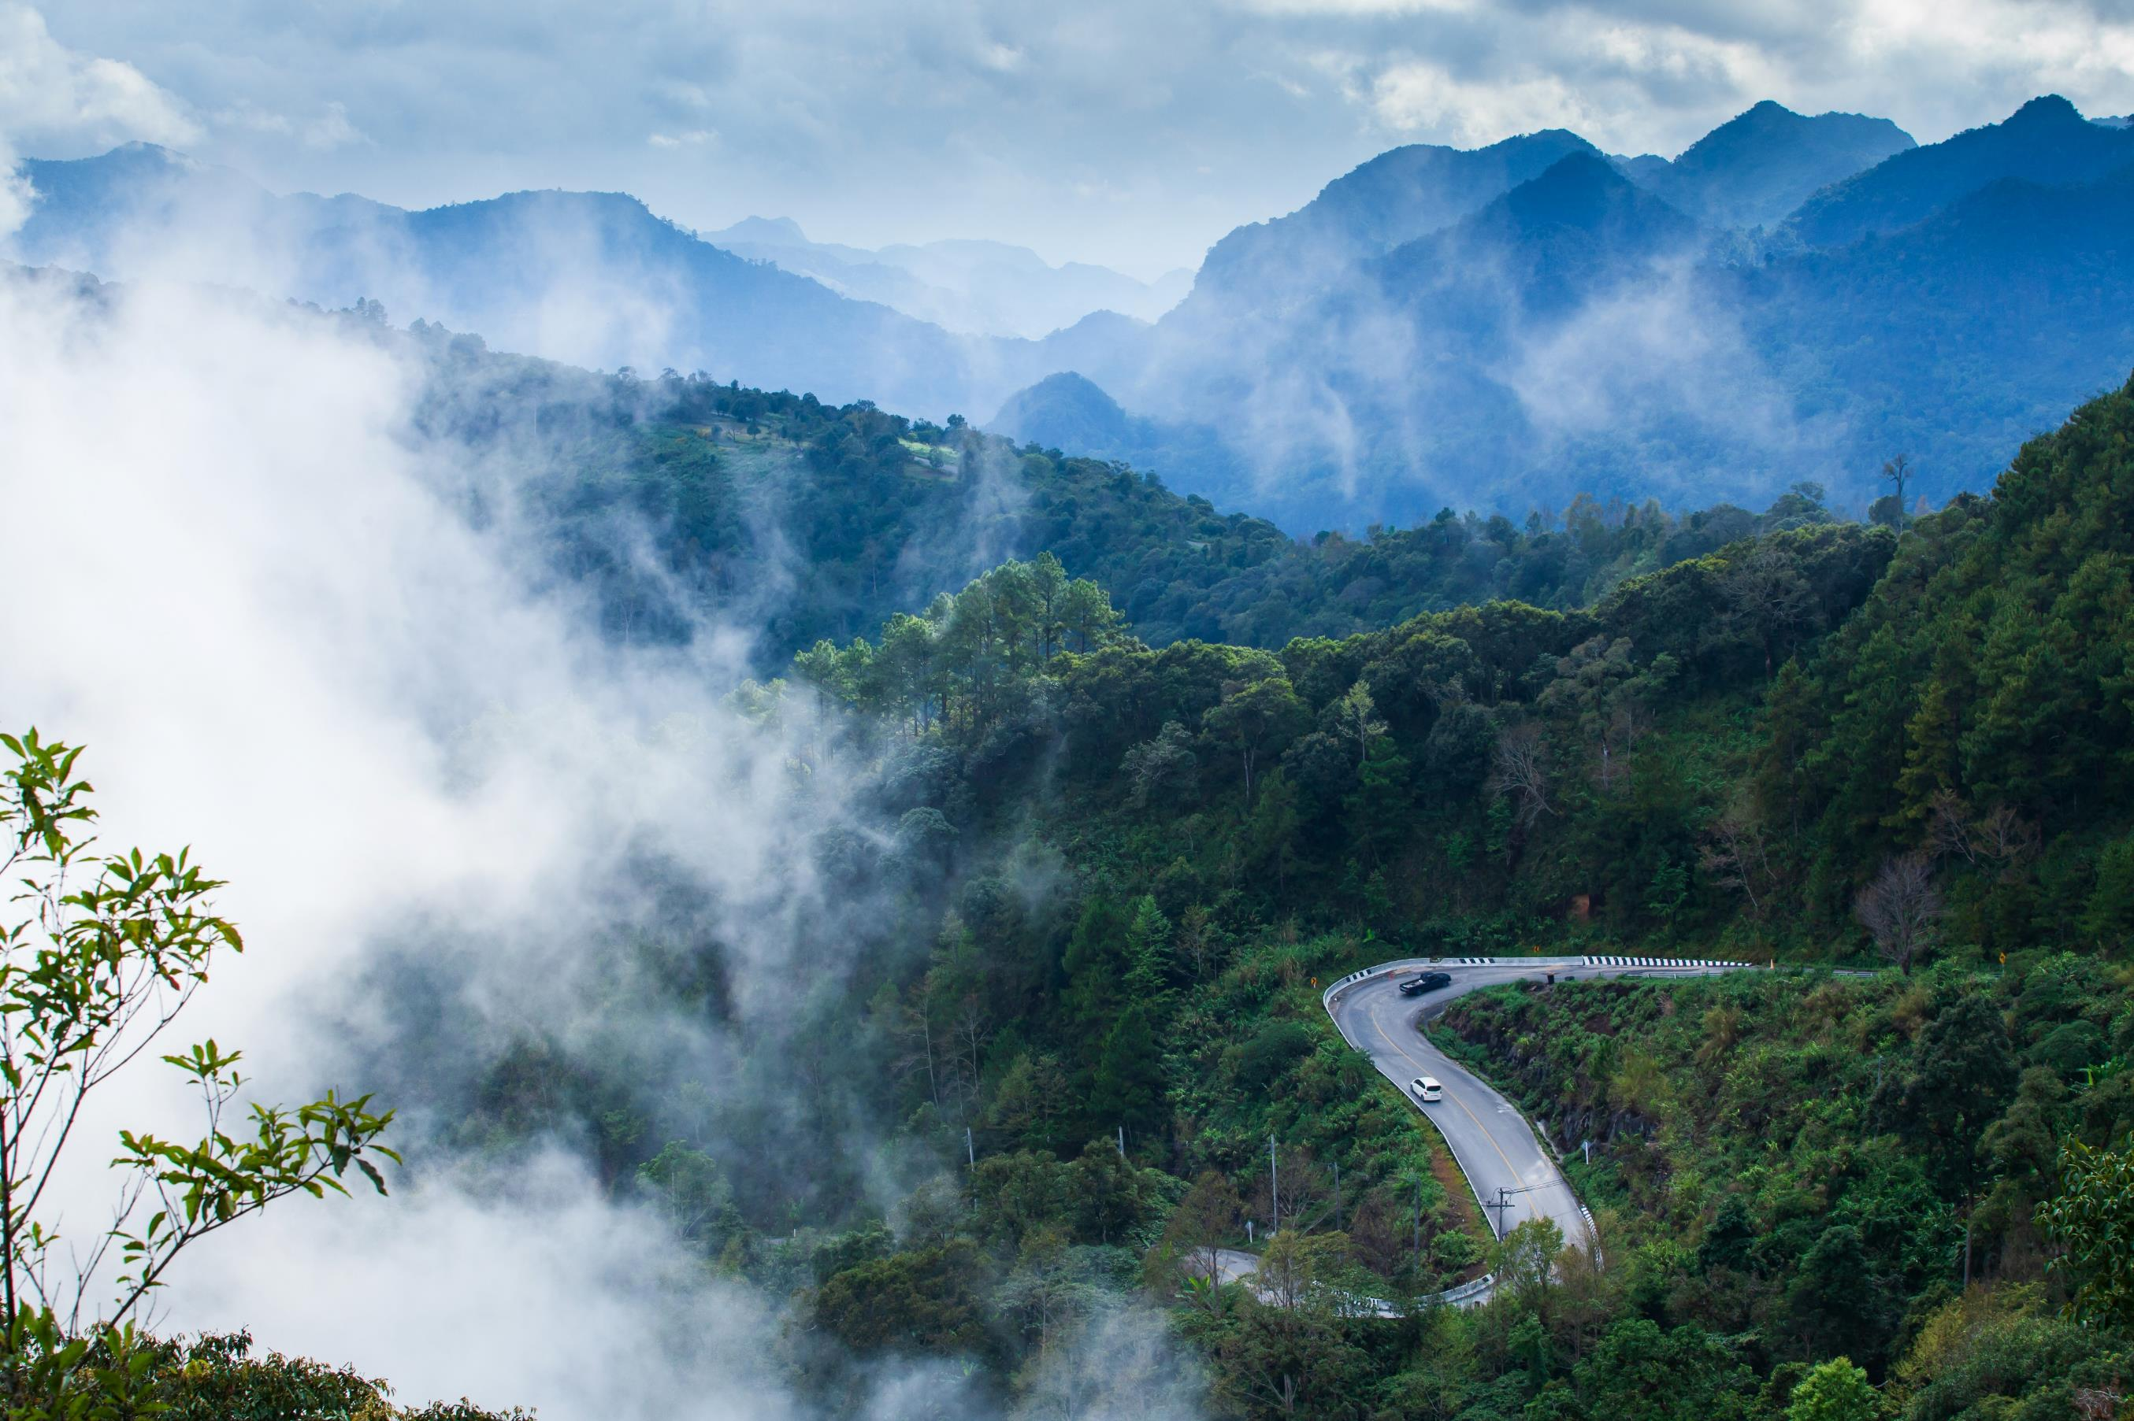

التخطيط للرحلة
يُمكن تفادي بعض المشاكل في الرحلات بالتخطيط الآمن للرحلة قبل المُغادرة.
تحتاج العديد من الرحلات إلى إدارة رحلات فعَّالة.
المقصود هنا هو وضع خطة رسميّة تتضمَّن موعد المُغادرة، ومواعيد فترات الراحة وأماكنها، وموعد الوصول المُتوقَّع.
يجب أن توضع هذه الخطة تحت مُلاحظة شخص آخر خارج الرحلة؛ لتتمكَّن من تفقُّد الأوضاع معه بواسطة الهاتف أو الراديو، ولتعرف ما إذا كانت الرحلة تسير وفقًا للخطة أم لا.
يُمكنك أن تطلب من زميلك أو فرد من أفراد أسرتك أو صديقك أن يؤدي هذا الدور من أجلك، حتى إن لم يكن لدى شركتك نظام رسمي لمراقبة رحلاتك.
إذا لم تصل إلى المكان المُفترض تواجدك فيه في الوقت المُناسب، يُمكن لهذا الشخص تفعيل خطة لمُساعدتك، سواء كانت المشكلة وجود عُطل، أو حادثة أمنيّة، أو أيًا من المواقف الأُخرى المُتعدِّدة التي يُمكنها تعطيلك في الطريق.
قد تكون القيادة في الزحام المروري مُتعبة للغاية.
تكون أيضًا مضيعة للوقت، وتستهلك وقودًا كثيرًا بالنسبة إلى الكيلومترات المقطوعة؛ ممّا يعني زيادة التكاليف، والضرر على البيئة.
ليكن التخطيط لرحلتك شاملًا الانطلاق قبل الزحام أو بعده (أفضل من البقاء عالقًا فيه)، وهذه طريقة جيدة لتضمن وصولك بدون إجهاد في وقت قابل للتوقُّع، وباستهلاك وقود أقل للوصول إلى مقصدك.
في بعض الأحيان، قد يكون اختيارك للمسار الأطول لتفادي الزحام موفِّرًا للوقت وللوقود بالفعل.
قد تكون الظروف المناخية في بعض المسارات أسوأ من غيرها.
على سبيل المثال يكون بالمسارات المُرتفعة ثلج أكثر، وربما تكون المسارات ذات الطُّرُق المكشوفة أسوأ من حيث الرياح العاتية، وقد تكون المسارات المُنخفضة أكثر عرضة للغمر بالماء، وربما تكون بعض المسارات ضبابيّة أكثر من غيرها.
يُمكن أن يفيدك وضع هذه المسائل في اعتبارك عند التخطيط لرحلتك؛ لتُحدِّد المسار الأفضل.
قد تحتاج أيضًا إلى تأجيل رحلتك، أو تقديمها، أو اختبار مسار مُختلف عن المُعتاد، أو حتى إلغاء الرحلة تمامًا، إن كانت الظروف المناخية سيئة للغاية أكثر ممّا يسمح لك بإتمام رحلتك كالمُعتاد.
ليس المسار الأكثر أمانًا هو الأقصر دائمًا.
بعض أنواع الطُّرُق أكثر أمانًا من غيرها؛ فعلى سبيل المثال الطريق المزوَّد بالحاجز الأوسط الفاصل بين اتجاهي السير أكثر أمانًا من الطريق الخالي منه.
- معروف عن بعض المسارات حدوث العديد من حوادث الاصطدام الخطيرة فيها.
- بعض المسارات بها تقاطعات تصعب القيادة فيها.
- قد تتضمَّن بعض المسارات طُرُقًا تفتقر إلى الصيانة.
- قد تكون بعض المسارات مُعرَّضة إلى مشاكل أمنيّة.
- التفكير مليًّا عند اختيار المسار الأكثر أمانًا هو دائمًا التصرُّف الحكيم.
قد يحميك اختيارك أن تسلك المسار الأكثر أمانًا -بالرغم من أنه الأطول أو الذي قد يستغرق وقتًا أطول- من التعرُّض إلى حادثة، أو من التعطُّل بسبب حوادث تعرَّض لها آخرون.

هل رحلتك ضرورية حقًا؟
هل يُمكن تحقيق الغرض بوسائل أُخرى؟ قد يعني هذا أن ينعقد الاجتماع بواسطة مؤتمر الفيديو، أو جمع الأحمال بحيث تُضاف البضائع إلى رحلة أُخرى لمركبة أُخرى مُتَّجهة إلى نفس المقصد.
هل قيادة المركبة هي الطريقة الأكثر أمانًا لهذه الرحلة؟ هل القطار خيار جيد على سبيل المثال، أو الطيران في حالة الرحلات الطويلة؟
هل يُمكن ضمّ هذه الرحلة إلى رحلة أُخرى؛ على سبيل المثال: التوجُّه إلى أربعة عملاء مرة واحدة شهريًّا بدلًا من انطلاق أربع رحلات إلى نفس المدينة؟

أحزمة الأمان
أحزمة الأمان هي واحدة من مزايا السلامة الأساسيّة في مركبتك. استخدام حزام الأمان قد ينقذ حياتك.
ارتداء حزام الأمان ثلاثي النقاط الذي يلتف حول خصرك ثم لأعلى فوق كتفك هو الوسيلة الأكثر أمانًا.
عليك دائمًا ارتداء حزام الأمان ثلاثي النقاط حول خصرك ولأعلى فوق كتفك، إن وُجِد.
في حالة وجود الحزام الذي يُربط حول الخصر فقط، تأكَّد من ربطه بإحكام في موضعه.
تحدّ أحزمة الأمان من خطر وفاة الجالس على المقعد الأمامي بنسبة 45%، وخطر تعرُّضه إلى إصابة بالغة بنسبة 50%.
ركَّاب المقاعد الخلفيّة أكثر عرضة ثلاث مرات أكثر للوفاة، في حالة عدم ارتداء أحزمة الأمان.
سيتعرَّض الركَّاب الذين لم يرتدوا أحزمة الأمان إلى الاندفاع خارج السيارة في حالة حدوث اصطدام؛ مما يتسبَّب في إصابتك فضلًا عن إصابتهم!
لا تسمح لأي راكب بالسفر دون أن يربط حزام الأمان إن وجد؛ بل امتنع عن القيادة إلى أن يرتديه.
من الضروري ألا تقلّ عدد ركَّاب أكثر من عدد أحزمة الأمان الموجودة في المركبة.
إذا لم ترتدِ حزام الأمان، فإنك عُرضة 30 مرة أكثر للاندفاع خارج المركبة.
80% من الأشخاص الذين يندفعون خارج المركبة يلقون مصرعهم.
عليك دائمًا ارتداء حزام الأمان في أثناء القيادة، بغض النظر عمّا إذا كانت الرحلة قصيرة، أو كنت تقود ببطء؛ وذلك حفاظًا على سلامتك.

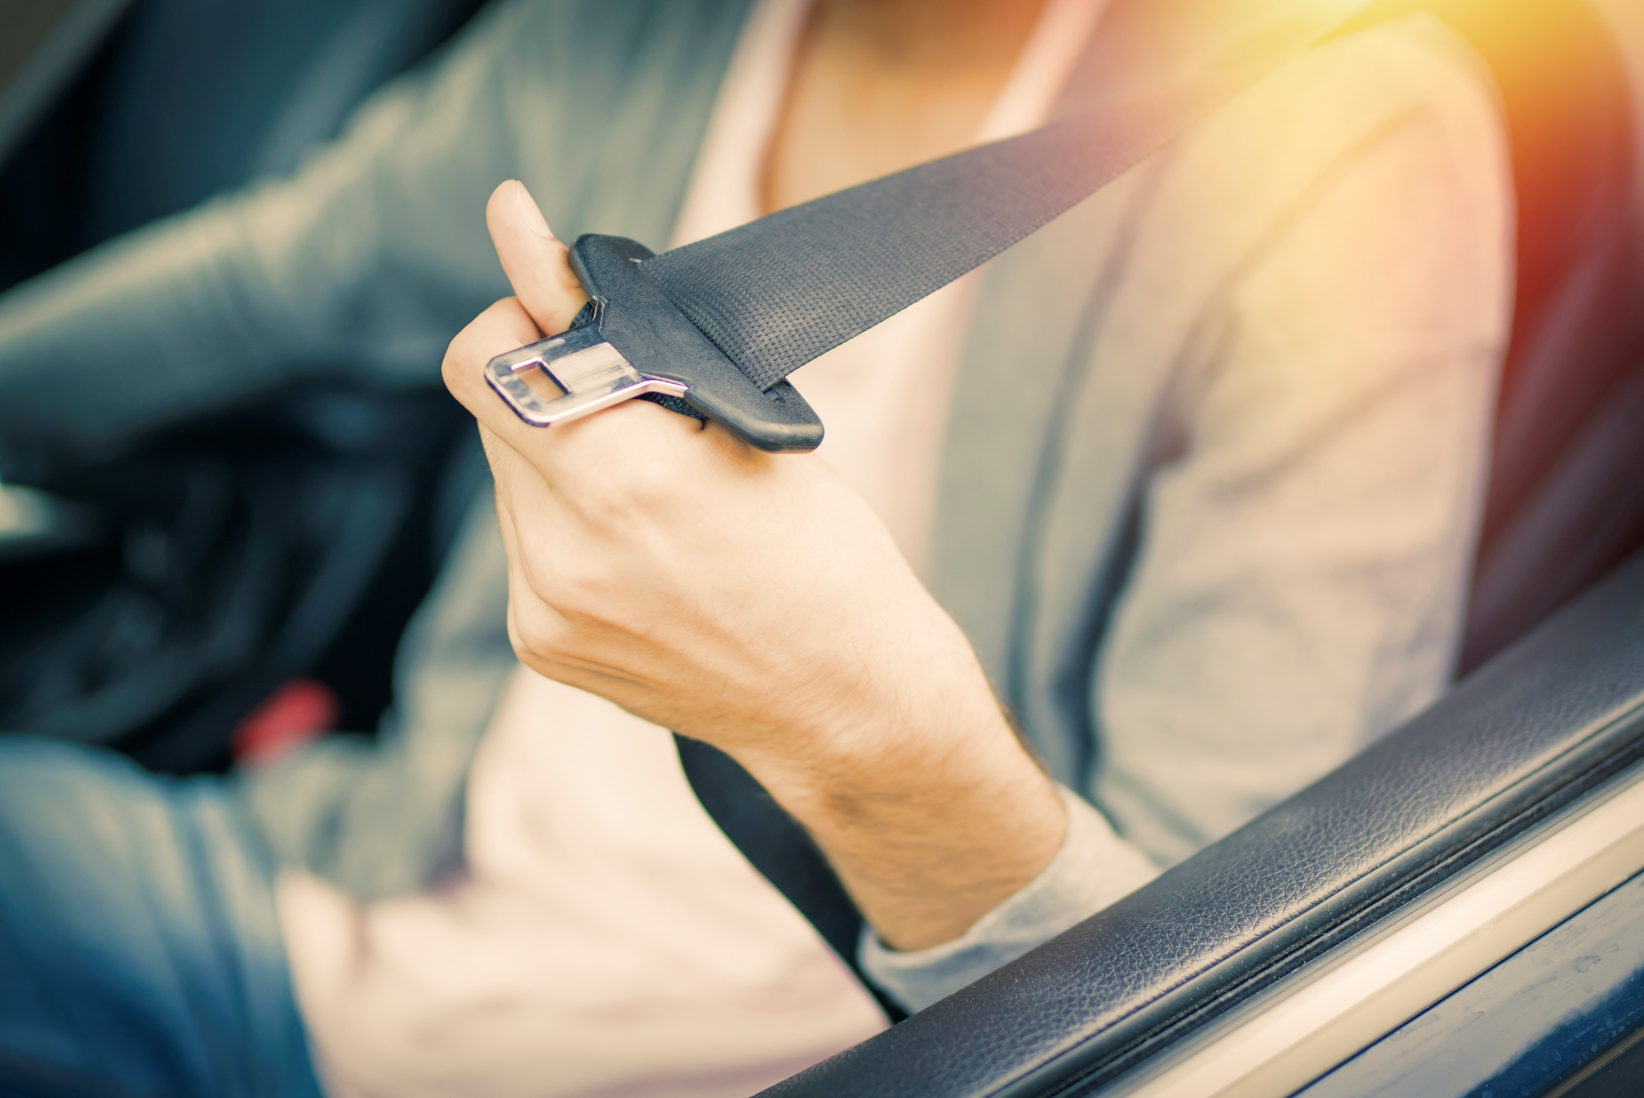

في أثناء القيادة

أهلية السائق للقيادة - الإجهاد
قد تتسبَّب القيادة مع الشعور بالإجهاد في الوفاة. أظهرت الأبحاث أن 20% من حوادث الاصطدام في بعض الطُّرُق مُتعلقة بالإجهاد.
قد يُصيب الإجهاد أي شخص يقود وهو مُتعب، ويُمكن أن يؤدي إلى أن ينام السائق في أثناء القيادة.
- تجنَّب القيادة في رحلات طويلة بين مُنتصف الليل والساعة 6 صباحًا قدر الإمكان؛ لأن اليقظة الطبيعية تكون عند حدِّها الأدنى.
- لتكن خطة رحلتك شاملة فترات راحة كافية. من المُستحسن تخصيص فترة راحة لمدة 15 دقيقة على الأقل كل ساعتين من القيادة.
- لا تبدأ أي رحلة، إذا كنت تشعر بالتعب.
- لا تتجاهل شعورك بالإجهاد. قد يتسبَّب هذا في حادث اصطدام يودي بحياتك وحياة الآخرين.
- لا يُمكنك الاستمرار في القيادة بأمان، وأنت مُجهد..
إذا كنت تشعر بالنعاس، فتوقَّف في مكان آمن بعيدًا عن المركبات المُتحرِّكة الأُخرى. يجب ألا تتوقَّف على جانب طريق مُزدحم.
إذا كان بإمكانك التوقُّف والنوم لعدة ساعات، فلا تتردد.
إذا لم يكن بإمكانك التوقُّف لفترة طويلة، فستجد القيلولة مدة 15 دقيقة مُفيدة لك لاستكمال الرحلة قليلًا بعد، ولكنها ليست حلًا نهائيًّا!
تناول مشروبًا يحتوي على الكافيين (كوبين من القهوة) -إذا أمكن- قبل القيلولة. سيبدأ مفعول الكافيين، بينما تستيقظ من قيلولتك.
ستُصبح قيادتك غير آمنة قبل أن تبدأ في النوم بفترة طويلة.
- ستجد صعوبة في التركيز.
- ستغفل عن ملاحظة بعض الأمور.
- ستستغرق وقتًا أطول في رد الفعل؛ لذا مسافات التوقُّف ستكون أطول.
- قد تتأرجح مركبتك على الطريق، أو تنحرف خارجه.
- قد تصطدم بالجزء الخلفي من المركبة التي تسير أمامك في الصفّ.
قد يكون كل ما يلي أسبابًا مُحتملة للإجهاد:
- قسط غير كافٍ من النوم.
- النوم المضطرب.
- قيادة عمال نوبات العمل في الوقت المعُتاد للنوم.
- القيادة لمدة طويلة دون فترات راحة.
- الحالات الطبية.
- يزيد تناول الكحول من الشعور بالنعاس.
- الضغط النفسي.
إذا كنت تشعر بالتعب، أو حان وقت فترة من فترات الراحة الخاصة بك؛ فعليك دائمًا أن تتوقَّف في مكان آمن بعيدًا عن أي حركة مروريّة لترتاح. قد يكون رواد الطريق الآخرون مُتعبين أيضًا، أو غير مُنتبهين، ويصطدمون بك!
تكون اليقظة الطبيعيّة عند أدنى حدّ لها في الفترة بين مُنتصف الليل والساعة 6 صباحًا.
النوم هو الحلّ الوحيد للتخلُّص من الشعور بالتعب.
يُساعد أخذ فترة راحة لمدة خمس عشرة دقيقة كل ساعتين من القيادة في
تخفيف الشعور بالإجهاد.

سلوك السائق
التركيز هو جزء أساسيّ من القدرة على مُلاحظة المخاطر، واتخاذ خيارات مُستنيرة في أثناء القيادة.
يؤثِّر مستوى تركيزك على قدرتك على التعامل مع المخاطر والظروف المُتغيرة.
يُمكن أن تؤثِّر العديد من العوامل على مستوى تركيزك؛ بما في ذلك الإجهاد، أو الكحول، أو العقاقير، أو الضغط النفسي، أو محاولة أداء مهام مُتعددة، أو استخدام الهاتف الجوَّال.
عليك الحدّ من المُشتِّتات الموجودة داخل السيارة في جميع الأوقات.
لا تستخدم الهاتف الجوَّال في أثناء القيادة، حتى إن كان هذا التصرُّف قانونيًّا في مكان تواجدك.
حتى استخدام الهاتف الجوَّال عبر السمَّاعات يكون له تأثير سلبي كبير على قدرتك على التركيز؛ ويزيد من خطر تعرُّضك لحادث.
"زمن رد الفعل" الخاص بك هو الزمن الذي تستغرقه لرؤية الخطر، واتخاذ قرار بشأن التصرُّف الذي يتعين عليك القيام به.
عادة ما يستغرق رد فعل السائق وهو بكامل تركيزه من دقيقة إلى دقيقتين.
قد يستغرق رد فعل السائق وهو في حالة "القيادة دون تفكير" ما يصل إلى 9 ثوانٍ.

القيادة الدفاعيّة
المقصود بالقيادة الدفاعيّة أن تقود بطريقة تمنحك أفضل فرصة لتفادي الأخطاء، سواء كانت أخطاءك أو أخطاء الغير!
حدَّد طريقة مدروسة للتعرُّف على أي مخاطر، والتعامل معها، وستُصبح طريقة قيادتك الدائمة.
- لا تُغيِّر طريقة قيادتك بسبب الضغط الذي يمارسه عليك رواد الطريق الآخرون.
- تدرَّب على تحسين تركيزك.
- حسِّن إدراكك للمخاطر.
- توقَّع دائمًا أن تُسبب لك أفعال رواد الطريق الآخرين المشكلات.
- حاول الحصول على المزيد من التدريب على القيادة؛ ولا يهم مدى حُسن قيادتك، فهناك دائمًا المزيد لتتعلَّمه.
عليك القيادة دائمًا على بُعد يسمح لك بالتوقَّف الجيد في المساحة الخالية أمامك.
قد تزيد مسافات الفرملة زيادة ملحوظة على أسطح الطُّرُق المُختلفة. ستحتاج المزيد من الوقت للتوقُّف على طريق رطب أو ترابيّ.
تأكَّد من أنك على دراية بمدى فعالية الفرامل في مركبتك.
ضع في اعتبارك سطح الطريق الذي تقود مركبتك عليه.
يُمكن أن يكون أيضًا للظروف المناخيّة تأثير كبير على الفرملة ومسافات التوقُّف.
تجنَّب دائمًا الفرملة الشديدة، أو الإسراع الشديد، أو تغيير الاتجاه الشديد في الطقس السيئ.
لاحظ المخاطر مُبكرًا قدر الإمكان. ابحث عن علامات تُشير إلى وجود خطر؛ مثل لافتات الطريق، وحالة الطريق، وعلامات الطريق، وسلوك رواد الطريق الآخرين أو دليل على سلوكهم السابق كآثار الانزلاق الظاهرة على سطح الطريق.
قرِّر ما قد يحدث، ثم اتجه إلى أفضل مكان على الطريق يسمح لك برؤية الخطر مُبكرًا والتعامل معه.
على سبيل المثال، عند الاقتراب من مُنحنى على اليمين، اتجه إلى أبعد نقطة لحارة السير أو الطريق على اليسار بالطريقة الأكثر أمانًا بالنسبة لرواد الطريق الآخرين قدر الإمكان. سيُساعدك هذا على أن ترى ما بعد المنحنى، واكتشاف المخاطر مُبكِّرًا.
في حالة وجود تقاطع أمامك على اليسار، تحرِّك إلى أبعد نقطة مُمكنة ليمين حارة سيرك أو جانبك في الطريق بالقدر الأكثر أمانًا المُتاح لك.
اترك مسافة كافية بينك وبين أي خطر قدر الإمكان.
لاحظ المخاطر مُبكرًا قدر الإمكان. ابحث عن علامات تُشير إلى وجود خطر؛ مثل لافتات الطريق، وحالة الطريق، وعلامات الطريق، وسلوك رواد الطريق الآخرين أو دليل على سلوكهم السابق كآثار الانزلاق الظاهرة على سطح الطريق.
قرِّر ما قد يحدث، ثم اتجه إلى أفضل مكان على الطريق يسمح لك برؤية الخطر مُبكرًا والتعامل معه.
على سبيل المثال، عند الاقتراب من مُنحنى على اليمين، اتجه إلى أبعد نقطة لحارة السير أو الطريق على اليسار بالطريقة الأكثر أمانًا بالنسبة لرواد الطريق الآخرين قدر الإمكان. سيُساعدك هذا على أن ترى ما بعد المنحنى، واكتشاف المخاطر مُبكِّرًا.
في حالة وجود تقاطع أمامك على اليسار، تحرِّك إلى أبعد نقطة مُمكنة ليمين حارة سيرك أو جانبك في الطريق بالقدر الأكثر أمانًا المُتاح لك.
اترك مسافة كافية بينك وبين أي خطر قدر الإمكان.

القيادة الاقتصاديّة
القيادة الاقتصادية هو المصطلح المُستخدم لوصف طريقة القيادة التي توفِّر في استهلاك الوقود قدر الإمكان.
تتسم بوجود ضرر أقل على البيئة، وبأسلوب قيادة أكثر سلاسة وأمانًا، وتوفِّر المال أيضًا.
- تحقَّق من ضغط الإطارات: تتسبَّب الإطارات مُنخفضة الضغط في استهلاك المزيد من الوقود، وتؤثر على قدرة فرملة المركبة، وثبات القيادة.
- تأكَّد من أن المركبة مُصانة جيدًا، وتعمل بكفاءة، وتحقَّق من شد أو سحب الفرامل.
- قلِّل الحمولة أو الوزن الزائد غير الضروري على المركبة أو داخلها.
- تجنَّب الرحلات القصيرة.
- أوقف تشغيل المحرك، إذا توقفت لأكثر من بضع ثوانٍ.
- هدئ السرعة. كلما زادت السرعة، زاد استهلاك الوقود.
- تجنَّب الفرملة الشديدة والإسراع الشديد.
- استبق، وخطِّط مُسبقًا، وتعرَّف على المخاطر مُبكرًا؛ لتحدّ من حاجتك إلى الفرملة والإسراع.
مزايا القيادة الاقتصاديّة:
- خفض معدل استهلاكك للوقود بما يصل إلى 15%.
- الحدّ من تدهور حالة المركبات، ومن ثمَّ خفض تكاليف الصيانة.
- خفض تكاليف التصليح الناتجة عن حوادث الطريق، أو الضرر الناجم عن سوء قيادة المركبة.
- تحسين سمعة الشركة؛ نتيجة لتحسين سلوك سائق المركبة وشهادات الحفاظ على البيئة التي تحصل عليها.
- تحسين حالة فريق العمل، والحدّ من ضغط العمل والغياب.
- تفيد سائقي المركبات والركَّاب، فضلًا عن الشركة.
- إنها تجربة توفِّر استرخاءً وراحة أكثر دون ضغوط في أثناء القيادة.
- تحسين عوامل السلامة في أثناء الرحلة.
- هي مهارة يُمكن استخدامها خارج العمل، ومشاركتها مع العائلة والأصدقاء.
- تحدّ من التلوث والضرر على البيئة، وتُحسن الصحة.
- توفر المال الذي يُنفق على الوقود.

خيار السرعة
تزيد قيادة المركبة بسرعة كبيرة من خطر التعرُّض إلى حادث، وأن تكون الحوادث أكثر خطورة.
قيادة المركبة في حدود السرعة القانونيّة للطريق غير كافية، ولكن عليك أيضًا القيادة بالسرعة التي تعتقد أنها مُناسبة للظروف.
عليك دائمًا اتخاذ قرارات مُستنيرة بشأن قدرتك على خفض سرعة مركبتك، أو التوقُّف إذا لزم الأمر، واختر سرعة مُناسبة بناءً على ذلك.
إذا كنت تقود بسرعة أكبر لوقت أطول، فانتبه إلى أنك قد تستغرق وقتًا أطول للتوقُّف أكثر ممّا تتوقع.
لتكن واقعيًا بشأن قدراتك وسلوكياتك بصفتك سائق مركبة، ولا تؤمن بالخطأ أنك أفضل ممّا أنت عليه حقًا.
التركيز والمُلاحظة هما الحلّ.
عليك القيادة دائمًا بسرعة تسمح لك بالتوقَّف عند مسافة تسمح لك برؤية واضحة.
كن واعيًا لخصائص الفرملة والقيادة بمركبتك، ولتعلم أن المركبة ذات الحمولة الثقيلة تستغرق وقتًا أطول للتوقُّف.
ستؤثر حالة الإطارات؛ بما في ذلك: عُمق نقشة المداس، وعُمر الإطار، ونوعه (مثل المُعاد تقويته)، وضغطه على مسافة الفرملة؛ ممّا يجب أن يؤثر بالضرورة على خيار السرعة الخاص بك.
يُمكن أن يزيد أيضًا نوع سطح الطريق وحالته من مسافات التوقُّف بدرجة كبيرة.
تتأثر مسافات التوقُّف بظروف الأمطار، أو الارتفاع الزائد في درجة الحرارة، أو الثلج، أو الجليد، وغير ذلك.
قد تزداد مسافة التوقُّف أيضًا بدرجة كبيرة؛ نتيجة لانعدام التركيز، أو إدراك المخاطر.
يقود سائقو المركبات بسرعة كبيرة لعدة أسباب: بعضها مؤقت مثل الشعور بالحاجة إلى إتمام الرحلة على نحو أسرع، وبعضها يرجع إلى طبع السائق وسلوكه ورغبته في المخاطرة.
أظهرت الأبحاث أن الاختصار الفعلي في زمن الرحلة ليس كبيرًا كما يتوقع السائقون، ولكن زيادة الخطر أمر حقيقي.
عليك أن تقود بسرعة تسمح لك بُحسن تقييم أفعال رواد الطريق الآخرين أو المخاطر التي قد يتسببون فيها، والتوقُّف في الوقت المُناسب لتجنُّب وقوع حادث.
لا يُدرك العديد من سائقي المركبات أنهم تجاوزوا حدّ السرعة المعين، بسبب عدم انتباههم إلى ما حولهم وإلى عدّاد السرعة.
- تزيد قيادة المركبة بسرعة كبيرة من خطر التعرُّض إلى حادث، وأن تكون الحوادث أكثر خطورة.
- لا تؤثر القيادة بسرعة كبيرة على السلامة على الطريق، بل لها أيضًا آثار سلبية على البيئة؛ مثل: زيادة انبعاثات العوادم، وتلوث الهواء، وضوضاء المرور، وجودة حياة الأشخاص الذي يعيشون أو يعملون بالقرب من الطُّرُق.
- تتسبَّب القيادة بسرعة كبيرة في زيادة استهلاك الوقود، والتكلفة.
لا يُدرك العديد من سائقي المركبات أنهم تجاوزوا حدّ السرعة المعين، بسبب عدم انتباههم إلى ما حولهم وإلى عدّاد السرعة.

مستخدمو الطريق الآخرون (VRU's)
يكون بعض مستخدمي الطريق معرضين إلى خطر الوفاة أو الإصابة الخطيرة بدرجة أكبر بكثير ممّا إذا وقع اصطدام مع مركبة.
مستخدمو الطريق المعرضون للخطر هم غير المحميين بوجودهم داخل مركبة.
"مستخدم الطريق المُعرض للخطر" هو مصطلح شائع الاستخدام، وهو يشمل:
- راكبي الدراجات.
- سائقي الدراجات النارية.
- المشاة.
- الأطفال.
- كبار السن.
يكون مستخدمو الطريق المعرضون للخطر في موقف خطير تحديدًا؛ لعدم وجود حماية مادية مقارنة بركَّاب المركبات.
- عليك أن تُعطي إشارة دائمًا عند تغيير حارة السير أو الانعطاف في حالة وجود رواد طريق آخرين بالقرب منك.
- تحقُّق في المرايا بعناية من أي مستخدم طريق مُعرض للخطر قبل تغيير المسار أو الاتجاه أو السرعة.
- عليك أن تمنح راكبي الدراجات وغيرهم من مستخدمي الطريق المُعرضين للخطر مساحة كافية؛ حيث أن تصرفاتهم غير متوقعة، وقد يكونوا غير ثابتين أو يحتاجون مساحة أو وقت أكثر ممّا توقعت.
- عند تخطي مستخدمي الطريق المُعرضين للخطر، كن حذرًا من أن يتجهوا فجأة داخل حارتك لتفادي أي عيب في سطح الطريق ربما تكون قد أغفلته أو لم تعتبره خطرًا على مركبتك.
- ابتعد عن أي مناطق بالطريق مُخصَّصة لمستخدمي الطريق المُعرضين للخطر؛ مثل حارات المشاة، وراكبي الدراجات.
تقع العديد من حوادث الاصطدام بين مركبات البضائع الكبيرة وراكبي الدراجات عند انعطاف مركبة البضائع الكبيرة.
قد تؤثر المشاكل نفسها على الحافلات الكبيرة وحافلات المسافات الطويلة.
كن مُنتبهًا بصفة خاصة للنقاط العمياء للمركبة في أثناء قيادتها، وتحقَّق دائمًا عند التحرُّك تحديدًا من المناطق وراء الأبواب ومقدمة المقصورة.
ضع في اعتبارك دائمًا وضع علامات تحذيرية إضافية على المركبة؛ لتنبيه مستخدمي الطريق المعرضين للخطر لمدى صعوبة أن يراهم السائق.
ضع في اعتبارك تركيب واقٍ سفلي إضافي إذا كنت تقود مركبة بضائع كبيرة، وتأكَّد من أنه يعمل جيدًا.
احرص على حضور دورات تدريبية إضافية بشأن التوعية الخاصة بمستخدمي الطريق المعرضين للخطر، التي تكون مُخصَّصة لسائقي المركبات الكبيرة.
لا يُمكن إتاحة سُبُل لفصل مستخدمي الطريق المعرضين للخطر (مثل ممرات المشاة، وحارات الدراجات الهوائية، وحارات الدراجات النارية) في معظم الطُّرُق؛ لذا يجب أن تتخذ جميع الخطوات التي بإمكانك لحماية مستخدم الطريق المُعرض للخطر.
تأكَّد من أنك تجلس داخل المركبة في مكان يسمح لك بأوضح رؤية مُمكنة.
اضبط جميع المرايا الداخلية والخارجية؛ لتمنحك أفضل رؤية مُمكنة لرواد الطريق الآخرين.
عليك توخي المزيد من الحذر عند التقاطعات، والتأكُّد من النظر جيدًا قبل التحرُّك؛ بما في ذلك النظر حولك وفوق كتفك بدلًا من الاعتماد الكلي على المرايا.
من الضروري ملاحظة مستخدمي الطريق المُعرضين للخطر، وتوقُّع تصرفاتهم؛ للحدّ من خطر وقوع حادث ومدى سوء الإصابة إن وقع.
%50 من ضحايا الحوادث المُميتة هم راكبو الدراجات الهوائية، وسائقو الدراجات النارية، والمشاة.
يكون مستخدمو الطريق المعرضون للخطر في موقف خطر تحديدًا لعدم وجود حماية مادية مقارنة بركَّاب المركبات.
لا يُمكن التنبؤ بتصرفات بعض مستخدمي الطريق المُعرضين للخطر؛ مثل: الأطفال، والحيوانات.
قد يكون البعض غير قادر على رؤية المركبات أو سماعها بالسهولة التي يتوقعها سائق المركبة، أو قد يحتاج مسافة أكبر أو وقت أطول لتفاديهم.

